……….………(sz.) napirend

Előterjesztve:   
Kerületfejlesztési Bizottsághoz

ELŐTERJESZTÉS

**a Képviselő-testület 2023. január 26-i rendes ülésére**

|  |  |  |
| --- | --- | --- |
|  |  |  |
| **Tárgy**: | Javaslat a Budapest II. kerület, Hárshegyi út – Dénes utca – Budakeszi út által határolt területre vonatkozó KÉSZ (eseti) módosítási eljárás megindításának támogatására | |
|  |  |  |
| **Készítette**: | ………………………………  Trummer Tamás  főépítész |  |
|  |  |  |
| **Egyeztetve**: | ……………………………… |  |
|  | Szabó Gyula  alpolgármester |  |
|  |  |  |
| **Látta**: | ………………………………  dr. Szalai Tibor  jegyző |  |
|  |  |  |
|  | ………………………………  dr. Silye Tamás  jegyzői igazgató |  |

A napirend tárgyalása zárt ülést nem igényel.

**Tisztelt Képviselő-testület!**

A Budapest II. kerület, Hárshegyi út – Dénes utca – Budakeszi út által határolt területen belül találhatóak a 10900 és 10903/5 hrsz-ú telkek. A két ingatlanterület az Információs Hivatal (továbbiakban: Hivatal) tulajdonában van. A Hivatal jelenleg a 10900 hrsz-ú területen működik, ezért a tervezett infrastrukturális fejlesztések végrehajtása céljából használatba kívánja venni a 10903/5 hrsz-ú ingatlan területét is.

A 10900 és 10903/5 hrsz-ú telkek az Irén utca mentén fekszenek. A Hivatal megkeresésében - majd személyes egyeztetést követően is - jelezte vételi szándékát az önkormányzati tulajdonú út egy szakaszára (kb. 120 m).

A vételi eljárást megelőzően az Irén utca (hrsz.:10901) egy szakaszának közterületi státusza megszüntetése és beépítésre szánt területté nyilvánítása szükséges, mely a 28/2019.(XI.27.) rendelettel elfogadott II. kerületi építési szabályzat (a továbbiakban: KÉSZ) eseti módosításával történhet meg. A Hivatal jelezte felénk a területre vonatkozó KÉSZ (eseti) módosítás költségeinek átvállalását.

Az Irén utca problématérképen jelzett szakaszának közterületi státusza megváltoztatása, a 10900 és 10903/5 hrsz-ú telkeket magába foglaló építési övezeti határok kitolása a közúti tengelyig, továbbá az Irén utca zsákutcává alakítása a változtatási szándék.

A KÉSZ (eseti) módosítási eljárás lebonyolításával kapcsolatban *a településtervek tartalmáról, elkészítésének és elfogadásának rendjéről, valamint egyes településrendezési sajátos jogintézményekről* szóló 419/2021.(VII.15.) Korm. rendelet (a továbbiakban: Új-TRK.) 7. § (7)-(8) bekezdéseinek rendelkezései alapján a *„… megalapozó vizsgálat és az alátámasztó javaslat tartalmát, … a települési önkormányzati főépítész egyetértésével a településtervezés felelős tervezője vagy az önkormányzat által a településtervezéssel megbízott településtervező (a továbbiakban együtt: tervező) … határozza meg … a képviselő-testületnek címzett feljegyzésben.”*. Mely feljegyzést a *„… képviselő-testületnek jóvá kell hagynia és az a megalapozó vizsgálat és az alátámasztó javaslat mellékletének részét képezi. A feljegyzésben szereplő tartalom a tervezés során csak a tervezési feladat változása vagy a tervezési terület csökkenése miatt csökkenthető, ugyanakkor a (2) bekezdésben foglalt követelmények teljesülése érdekében, a tervező által a feljegyzés módosítása nélkül kiegészíthető.”*.

A Főépítész a módosítással érintett terület lehatárolása (Hárshegyi út – Dénes utca – Budakeszi út) és az eljárás típusa miatt egyeztetett az állami főépítésszel. Az Új-TRK szerint a KÉSZ (eseti) módosítás **egyszerűsített eljárásban** módosítható, tekintve, hogy az *egyes beruházásokkal összefüggő közigazgatási hatósági ügyek nemzetgazdasági szempontból kiemelt jelentőségű üggyé nyilvánításáról*, valamint *egyes nemzetgazdasági szempontból kiemelt jelentőségű beruházásokkal összefüggő kormányrendeletek módosításáról* szóló 83/2021. (II. 23.) Korm. rendelet 2. melléklet 57. sora alapján a Budapest belterület 10900 helyrajzi számú ingatlan a „Központi államigazgatási szerv központi létesítményén főépület fejlesztése” okán nemzetgazdasági szempontból kiemelt beruházással érintett.

A Főépítész kialakította a készítendő KÉSZ (eseti) módosítás dokumentáció megalapozó vizsgálat és az alátámasztó javaslatának tartalmát (határozati javaslat melléklete).

Az Új-TRK. rendelkezéseinek eleget téve kérem a határozati javaslatok elfogadását.

**Határozati javaslatok**

1. Budapest Főváros II. Kerületi Önkormányzat Képviselő-testülete úgy dönt, hogy **külső költségviselő bevonásával hozzájárul** Budapest Főváros II. kerületének Építési Szabályzatáról szóló 28/2019.(XI.27.) önkormányzati rendelet **Hárshegyi út – Dénes utca – Budakeszi út** **által határolt területre vonatkozó KÉSZ (eseti) módosítási eljárásának megindításához.**

**Felelős:** Polgármester

**Határidő:** 2023. július 31.

*A határozati javaslat elfogadásához egyszerű többségű szavazati arány szükséges.*

1. Budapest Főváros II. Kerületi Önkormányzat Képviselő-testülete úgy dönt, hogy a Hárshegyi út – Dénes utca – Budakeszi út által határolt területre **vonatkozó KÉSZ (eseti) módosítás megalapozó vizsgálatának és az alátámasztó javaslatának tartalmát részletező „Feljegyzés"-t** a határozati javaslat melléklete szerint **elfogadja**.

**Felelős:** Polgármester

**Határidő:** 2023. július 31.

*A határozati javaslat elfogadásához egyszerű többségű szavazati arány szükséges.*

Budapest, 2023. január 17.

**Örsi Gergely**

**Polgármester**

**A 2. számú határozati javaslat MELLÉKLETE**

**A Hárshegyi út – Dénes utca – Budakeszi út – által határolt területre vonatkozó KÉSZ (eseti) módosítás   
TERVI TARTALMAT MEGHATÁROZÓ FŐÉPÍTÉSZI FELJEGYZÉS**

A 28/2019.(XI.27.) önkormányzati rendelettel elfogadott II. kerületi építési szabályzat (a továbbiakban KÉSZ) eseti módosításának célja, hogy a KÉSZ biztosítsa a 10900 és 10903/5 hrsz- telkeket magában foglaló építési övezeti határok kitolását a közúti tengelyig, továbbá az Irén utca zsákutcává alakítását.

Az *egyes beruházásokkal összefüggő közigazgatási hatósági ügyek nemzetgazdasági szempontból kiemelt jelentőségű üggyé nyilvánításáról*, valamint *egyes nemzetgazdasági szempontból kiemelt jelentőségű beruházásokkal összefüggő kormányrendeletek módosításáról* szóló 83/2021. (II. 23.) Korm. rendelet 2. melléklet 57. sora alapján a Budapest belterület 10900 helyrajzi számú ingatlan a „Központi államigazgatási szerv központi létesítményén főépület fejlesztése” okán nemzetgazdasági szempontból kiemelt beruházással érintett. A nemzetgazdasági szempontból kiemelt beruházásokra vonatkozó eljárásrend szerint kell a KÉSZ módosításának véleményezését lefolytatni. *A településtervek tartalmáról, elkészítésének és elfogadásának rendjéről, valamint egyes településrendezési sajátos jogintézményekről* szóló 419/2021.(VII.15.) Korm. rendelet (a továbbiakban: 419. Kr.) 68. § (1) bekezdés a) pont aa) alpontja szerint a nemzetgazdasági szempontból kiemelt jelentőségű beruházások megvalósítása miatti esetben a településterv **egyszerűsített eljárásban** módosítható.

1. **TELEPÜLÉSRENDEZÉSI FELADATOK:**
2. a Szabályozási Terven szükséges szabályozási elemek meghatározása (pl.: szabályozási vonal, építési övezethatár kitolás stb.)
3. **ADATSZOLGÁLTATÁS**
4. Az önkormányzat biztosítja a 419. Kr. szerinti E-TÉR adatszolgáltatást az ott meghatározottak szerint.
5. **A TERVI TARTALOM MEGHATÁROZÁSA**
6. A 419. Kr. 7§ (5) bekezdésének figyelembevételével a 7 éven belül készült, *„… megalapozó vizsgálat és alátámasztó javaslat - ideértve a nem e rendelet szerinti tartalommal elkészített megalapozó vizsgálatot és alátámasztó javaslatot is - a szerzői jogi szabályok betartása mellett …”* felhasználható a KÉSZ módosításánál a szükséges aktualizálással.

Tervező a megalapozó vizsgálatot és az alátámasztó javaslatot a fentiek figyelembevételével készíti el, és szerepelteti a tervanyagban. Ennek megfelelően a tervi tartalom – tekintettel arra, hogy hatályos településrendezési eszköz módosításáról van szó – a 314/2012. (XI.8.) Kr. szerint a következő:

1. **JÓVÁHAGYANDÓ MUNKARÉSZEK**
   1. normaszöveg tervezet,
   2. a módosított szabályozási tervlap + egyéb térképi mellékletek, amennyiben módosulnak;
2. **MEGALAPZÓ VIZSGÁLAT** – a KÉSZ *301/2019.(XI.26.) képviselő-testületi határozatával elfogadott megalapozó vizsgálat* felhasználásával
   1. Településrendezési tervi előzmények
   2. Táji és természeti adottságok vizsgálata
   3. Zöldfelületi rendszer vizsgálata
   4. Az épített környezet vizsgálata
   5. Közlekedés
   6. Közművesítés
   7. Helyzetelemzés és helyzetértékelés
3. **ALÁTÁMASZTÓ JAVASLAT**
   1. Településrendezési javaslatok
   2. Táj és zöldfelületi rendszer fejlesztése
   3. Közlekedési javaslatok
   4. Közművesítési javaslatok
   5. Környezeti hatások és feltételek
   6. Szabályozási koncepció

**MEGBÍZÓI ELVÁRÁS**: rövid, áttekinthető, csak a legszükségesebb kérdésekre kitérő alátámasztó dokumentáció elkészítése.

Budapest, 2023. január 17.

**Trummer Tamás**

**főépítész sk.**

**Az ELŐTERJESZTÉS 1. számú MELLÉKLETE**

**A módosítással érintett terület lehatárolása**

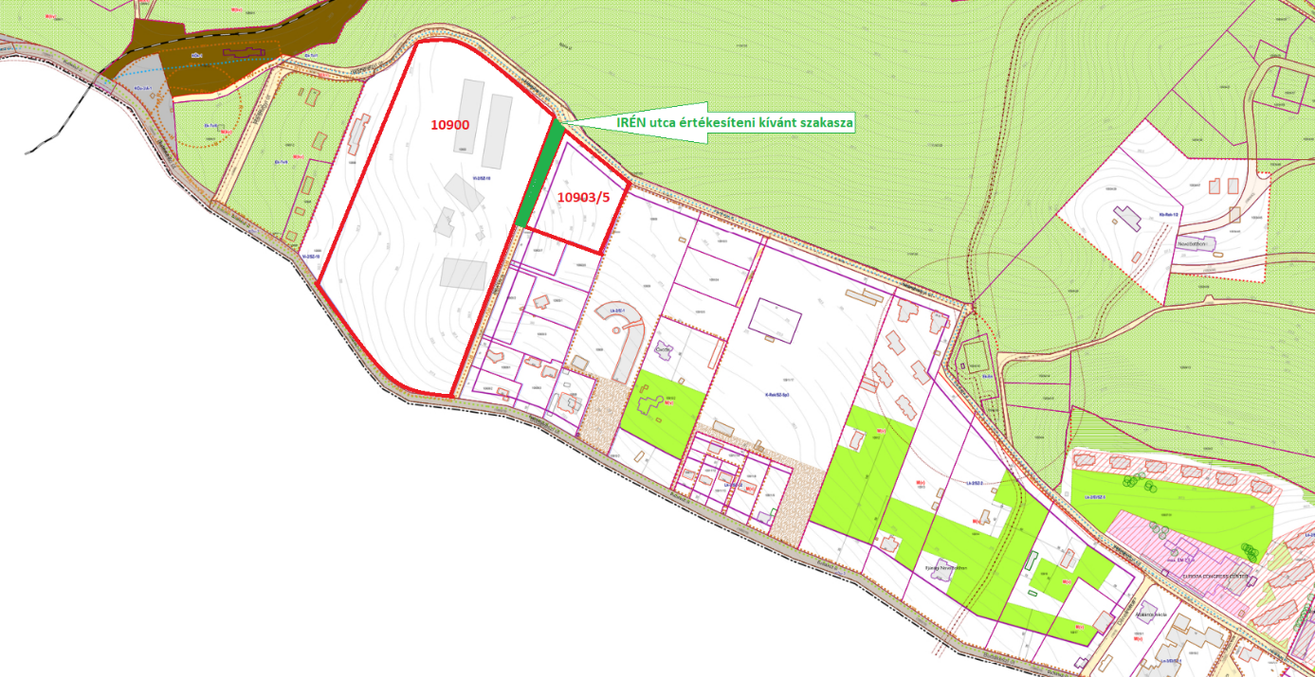

Budapest, 2023. január 17.